Les Interférences des Ondes Lumineuses

Thème / Sous-thème : observer/ propriétés des ondes

Niveau : Terminale
Type de ressources : Papier et Numérique

Notions et contenus : Vérifier et exploiter la relation i = l x $\frac{D}{b}$

Compétences exigibles :

Pratiquer une démarche expérimentale visant à étudier le phénomène d’interférences dans le cas des ondes lumineuses

Compétences transversales :

S’approprier : Agir selon les consignes données

Réaliser : Réaliser le dispositif expérimental correspondant au protocole donné
Réaliser une série de mesures
Relever les résultats obtenus.

Analyser : Exploiter les résultats obtenus en utilisant l’outil mathématique

valider/critiquer : Analyser l’ensemble des résultats
Estimer l’incertitude d’une mesure unique

Communiquer : Rédiger une synthèse écrite.
Calcul d’une incertitude

Etre autonome/faire preuve d’initiative/savoir-être : Travailler efficacement seul ou en équipe
Soigner sa production

Nature de l’activité : Travaux pratiques

Mots clefs : interfrange, interférences constructives, interférences destructives

Académie où a été produite la ressource : Académie de la MARTINIQUE
cms.ac-martinique.fr/discipline/physiquechimie/

TP : Interférences dans le cas des ondes lumineuses
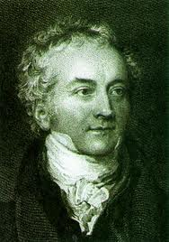
Matériel
Laser, un jeu de fentes doubles
(Toutes les fentes ont la même largeur : 70µm ; écartement (b) 0.20mm 0.30mm 0.50mm,) écran, règle.
Ordinateur avec tableur

Document 1
Thomas Young (13 juin 1773-10 mai 1829), est physicien, médecin et égyptologue britannique. L'apport de Young au domaine de l'optique est sans doute son plus grand motif de célébrité, en particulier sa célèbre expérience de la double fente. En 1801, il fait passer un faisceau de lumière à travers deux fentes parallèles, et le projette sur un écran. La lumière est diffractée au passage des fentes et produit sur l'écran des franges d'interférence, c'est-à-dire une alternance de bandes éclairées et non-éclairées. Young en déduit la nature ondulatoire de la lumière (voir aussi dualité onde-particule).

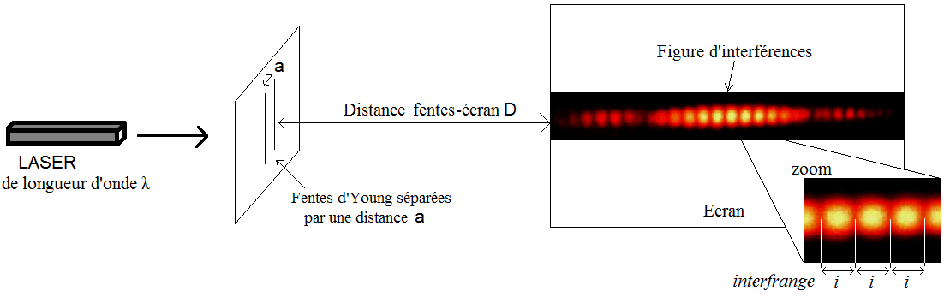
Document 2

b
b
Document 3

Pour obtenir des interférences, il faut que deux ondes de même fréquence et de même nature se superposent en un point M de l’espace. Les sources créant ces deux ondes sont dites alors cohérentes.

Dans le cas des fentes d’Young, les deux sources S₁ et S₂ sont cohérentes car issues de la même source initiale S.

La différence de marche $δ$ est la différence de distance parcourue par les deux ondes avant d’arriver au point M
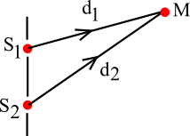
$δ$ = S₂M – SM₁ = d₂ - d₁

Activité 1 expérimentale

A l’aide d’un protocole expérimental que l’on détaillera, répondre aux deux questions suivantes :
- Comment varie i en fonction de la distance D entre les fentes et l’écran ?
- Comment varie i en fonction de la distance b entre les deux fentes ?
- En déduire, parmi les formules proposées, celle correspondant à l’expression de l’interfrange.
a/ i = λ x b x D b/ i = λ x $\frac{D}{b}$ c/ i = λ x $\frac{b}{D}$ d/ i = $\frac{λ}{D×b}$
- Choisir une valeur de D et ne plus la modifier.
Proposer et réaliser un protocole expérimental permettant, à partir de la formule du 3 de vérifier expérimentalement la valeur de λ. On terminera par un calcul d’erreur.

Comment évaluer l’incertitude sur la longueur d’onde ?
On note U(b) l’incertitude sur b, U(D) celle sur D et U(i) celle de i
La loi des incertitudes composées relie les incertitudes entres elles, elle s’écrit dans ce cas :
Incertitude relative sur la longueur d’onde du laser $=\sqrt{{\left(\frac{U(D)}{D}\right)}^{2}+{\left(\frac{U(i)}{i}\right)}^{2}+{\left(\frac{U(b)}{b}\right)}^{2}}$
- Evaluation de l’incertitude absolue sur D Elle résulte de deux lectures effectuées à l’aide d’une règle.
L’incertitude due aux lectures est reliée à la plus petite graduation q de la règle : on suppose qu’elle s’évalue par l’expression : $\sqrt{\frac{2}{3}}q$.
- Evaluation de l’incertitude absolue sur i on procède comme pour la mesure de D mais en prenant le plus grand nombre possible d’interfranges
- Evaluation de l’incertitude absolue sur b donnée par le constructeur U (b) = 0.01 mm
Activité 2. Interférences constructives et destructives avec des ondes périodiques

- On superpose deux ondes périodiques issues de deux sources cohérentes S₁ et S₂ en un point M du milieu. Dessiner l’allure de cette superposition dans les deux cas figurant ci-dessous..
- Que peut-on dire des ondes issues de S₁ et S₂ lorsqu’elles arrivent en M dans chacun des cas ?
- Nommer le type d’interférence au point M.

Onde issue de S₁ | 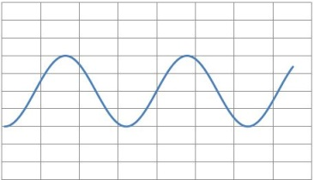 | 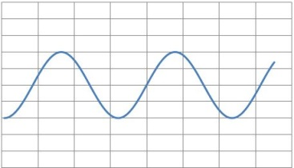
 | + | +
Onde issue de S₂ |  | 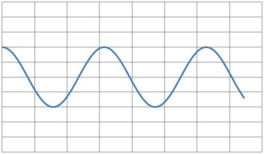
 | = | =
Amplitude en M |  | 

- Quelle doit-être la différence de marche entre deux ondes pour que leur superposition donne des interférences constructives ?
- Même question pour les interférences destructives.

Activité 3 : que se passerait-il en lumière blanche ? Expérience à réaliser sur la paillasse professeur

Correction - TP : Interférences dans le cas des ondes lumineuses
Ce TP a pour objectif l’étude quantitative du phénomène d’interférences dans le cas des ondes lumineuses
Matériel
Laser, un jeu de fentes doubles (toutes les fentes ont la même largeur : 70µm ; écartement ( b) 0.20mm 0.30mm 0.50mm,) écran, règle
Ordinateur avec tableur

b
b
Activité 1 expérimentale

- Comment varie i en fonction de la distance D entre les fentes et l’écran ?
Plus D augmente plus i augmente (b est fixée).
  D en m | i en cm
  1,00 | 0,30
  2,00 | 0,64
  4,00 | 1,28

- Comment varie i en fonction de la distance b entre les deux fentes ?
Plus b augmente plus i diminue (D est fixée).
  b en mm | i en cm
  0,20 | 1,3
  0.30 | 0,86
  0.50 | 0,52

- En déduire, parmi les formules proposées, celle correspondant à l’expression de l’interfrange.
a/ i = λ x b x D b/ i = λ x $\frac{D}{b}$ c/ i = λ x $\frac{b}{D}$ d/ i = $\frac{λ}{D×b}$

La formule correspondante est la formule b.

- Choisir une valeur de D et ne plus la modifier.
La distance choisie est de 4,00 m

Le protocole est le suivant :
Nous plaçons un écran à 4,00 m d’une diapositive portant des fentes doubles de plusieurs écartements b mais de largeur identique a
Nous choisissons le b le plus petit et nous mesurons le maximum d’interfranges soit 5 i pour une meilleure précision (incertitude relative ne change pas mais l’incertitude absolue est plus faible pour i que pour I)
b= 2,0$×$10⁻⁴ m

Mesure effectuée 5$×$i= I = 6,4 cm

λ= ( $i×b÷D$
= (6,4$×$10⁻² $×$ 2,0$×$10⁻⁴) / (4,00 $×$5)= 6,4$×$10⁻⁷ m

Incertitude relative sur la longueur d’onde du laser $=\sqrt{{\left(\frac{U(D)}{D}\right)}^{2}+{\left(\frac{U(i)}{i}\right)}^{2}+{\left(\frac{U(b)}{b}\right)}^{2}}$
- Evaluation de l’incertitude absolue sur D U(D) = $\frac{√2}{√3}x$1,0 $×$ 10⁻³ m
- Evaluation de l’incertitude relative sur i U (i)/i= U (I)/I U (I) /I = = ($\frac{√2}{√3}x$1, 0 $×$ 10⁻³) / 6, 4$×$10⁻²
- Evaluation de l’incertitude absolue sur b donnée par le constructeur U (b)= 0.01 mm

Evaluation de l’incertitude relative sur λ
U (λ) /λ = $=\sqrt{{\left(\frac{\sqrt{\text{2/3}}×1,0×{{}^{\text{10}}}^{\text{-3}}}{\text{4,00}}\right)}^{2}+}$
U (λ)= 3,3$×{10}^{−8}$ m λ =(6,4$±0,4$)$×{10}^{−7}$ m

La composante prépondérante de l’incertitude est celle de b
La valeur donnée de la longueur d’onde du laser 633 nm est bien comprise dans l’intervalle [0,60nm, 0,68nm]

Activité 2. Interférences constructives et destructives avec des ondes périodiques

- On superpose deux ondes périodiques issues de deux sources cohérentes S₁ et S₂ en un point M du milieu. Dessiner l’allure de cette superposition dans les deux cas figurant ci-dessous..

Onde issue de S₁

 | + | +
Onde issue de S₂

 | = | =
Amplitude en M | 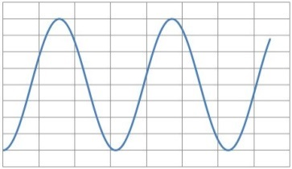 | 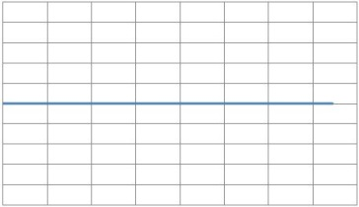

- Que peut-on dire des ondes issues de S₁ et S₂ lorsqu’elles arrivent en M dans chacun des cas ?
Cas 1 l’amplitude est maximale Cas 2 l’amplitude est nulle
- Nommer le type d’interférence au point M.
Cas 1 interférences constructives Cas 2 interférences destructives
- Quelle doit-être la différence de marche entre deux ondes pour que leur superposition donne des interférences constructives ? δ = k. λ
- Même question pour les interférences destructives.
δ = k. λ + λ/2 = (2k+1)λ/2 http://scphysiques.free.fr/TS/physiqueTS/interferences.swf


Activité 3 : que se passerait-il en lumière blanche ?

Observation de franges irisées image provenant de l’université joseph Fourier )

